Отчёта по лабораторной работе №6
Основы интерфейса взаимодействия пользователя с системой Unix на уровне командной строки
Хохлачёва Полина Дмитриевна
Содержание

1 Цель работы
Приобретение практических навыков взаимодействия пользователя с системой по- средством командной строки.

2 Выполнение лабораторной работы
Выводим на экран содержимое каталога(рис. 1).
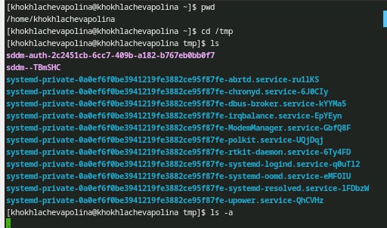
Рис. 1: Содержимое
Создаём новый каталог(рис. 2).
Рис. 2: Каталог
Удаляем каталог одной командой(рис. 3).
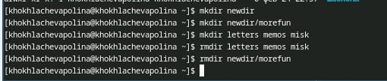
Рис. 3: Каталог
Справочные страницы(рис. 4).
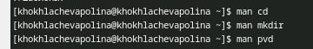
Рис. 4: Страницы
Работа команды history(рис. 5).
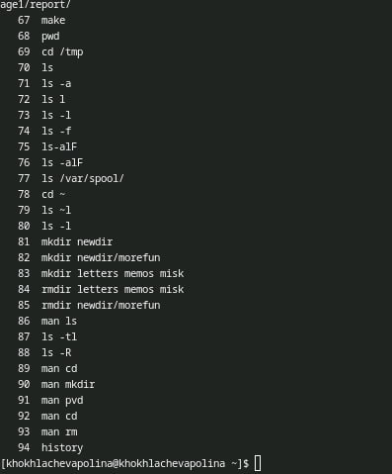
Рис. 5: Работа
Модификация(рис. 6).
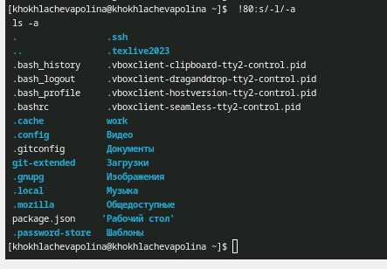
Рис. 6: Работа

3 Выводы
Сегодня мы приобрели практические навыки взаимодействия пользователя с системой по- средством командной строки.

